山东省普通高中学业水平考试
思想政治试题

本试卷分第Ⅰ卷（选择题）和第Ⅱ卷（非选择题）两部分，共6页。满分100分。考试限定用时90分钟。答卷前，考生务必将自己的姓名、考籍号、座号填写在试卷和答题卡规定的位置。考试结束后，将本试卷和答题卡一并交回。
第Ⅰ卷（共50分）
注意事项：
1.第Ⅰ卷共25道题，每小题2分，共50分。在每小题给出的四个选项中，只有一项是最符合题目要求的。
2.每小题选出答案后，须用2B铅笔把答题卡上对应题目的答案标号涂黑；如需改支，用像皮擦干净后，再选涂其他答案标号。答案必须涂在答题卡上，只答在试卷上不得分。

1.2012年9月10日，我国宣布中华人民共和国 及其附属岛屿的领海基线，9月14日，
中国常驻联合国代表李保东大使约见联合国秘书长潘基文，提交了中国关于该岛及其附属岛屿领
海基点基线坐标表和海图。至此，我国已履行了《联合国海洋法公约》所规定的义务，完成了公
布该岛及其附属岛屿领海基点基线的所有法律手续。
A．黄岩岛 B.永兴岛 C．钩鱼岛 D.南沙群岛
2.2012年6月16日，“神舟九号”飞船发射升空，先后与目标飞行器“ ”在轨成功进行
了两次对接。这标志着我国已完全掌握空间交会对接技术，具备了建设空间站的基本能力。
A.风云一号 B.天宫一号 C.风云三号 D.嫦娥二号
3.粮油、蔬菜、肉类、蛋类等商品价格的大幅变动最牵动城乡居民的心。这是因为
A.它们是生活必需品，其价格变动会直接影响居民的生活水平
B.它们是生活必需品，其价格变动对居民的生活水平影响不大
C.它们是高档耐用品，其价格变动会直接影响居民的生活水平
D.它们是奢侈品，其价格变动对居民的生活水平影响不大
4.在2012年中国民营500强企业榜单中，华为技术有限公司名列第二。上半年销售收入达到1027亿，在电子信息业中超越爱立信成为全球第一。华为能取得今天的地位与成就，主要得益于重视研发的思路，重视核心技术的研发，重视自主品牌出口。华为的成功对企业发展的启发主要是
A.诚信经营，自觉承担社会责任 B.扩大生产规模，提高整体收入
C.改进技术，提高自主创新能力 D.实施低价战略，提高市场占有率
5.现阶段，我国要多渠道增加居民财产性收入。下列属于财产性收入的有
①投资股票的收入 ②出租房屋的收入
③国企职工的工资收入 ④外企职工的工资收入
A. ①② B.③④ C.①④ D.②③
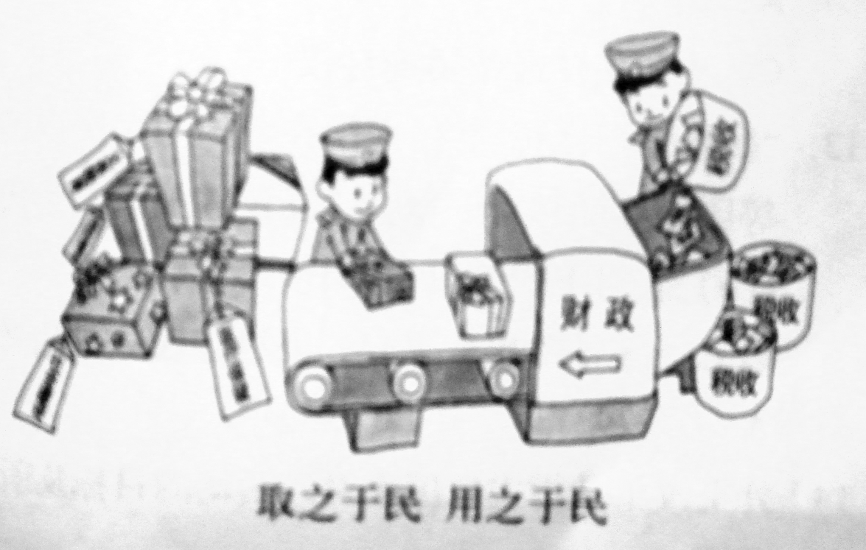
6.漫画《取之于民 用之于民》表明
①税收是国家财政收入的主要来源
②税率越高对国家越有利
③国家财政是促进社会公平、改善人民生活的物质保障
④国家财政收入在社会财富总量中的比例越高越好
A．①② B.③④ C.①③ D.②④
7.社会主义市场经济的基本标志是
A.最终实现共同富裕 B.坚持公有制的主体地位
C.能够实行强有力的宏观调控 D.重视市场在资源配置中的基础性作用
8.商务部数据显示，2012年1至7月，我国境内投资者共对全球117个国家和地区的2407家境外
企业进行了直接投资。对外投资是
A.企业在创新利用外资方式 B.企业提高自身竞争力的根本途径
C.优化进出口结构的主要举措 D.企业实施“走出去”战略的体现
9.近十年来，社会主义民主政治建设取得重大进展。如国家将新生和保护人权写入宪法、中国特色
社会主义法律体系形成、农村基层民主制度不断完善、实现城乡按相同人口比例选举人大代表等。
这些共同说明
A.我国人民民主具有广泛性 B.我国人民民主具有真实性
C.我国人民民主具有全民性 D.我国人民民主具有公民性
10.现在，人们越来越喜欢通过网络提出了对社会事务管理、政府工作、官员履行职责情况的批评、建议。这是因为网络监督
①是公民依法行使监督权便捷而有效的手段 ②能确保所有政府官员依法行政
③具有透明度高、威力大、影响广、时效快等特点 ④可以不负任何责任、不受任何约束
A.①③ B.②④ C.①② D.③④
11.“要多谋民生之利，多解民生之忧，解决好人民最关心最直接最现实的利益问题”。按照这一要求，政府工作就要坚持 的基本原则，做便民利民的政府。
A.依法执政 B.科学民主决策 C.对人民负责 D.审慎行使权利
12.我国最高国家权力机关是
A.国务院 B.全国人民代表大会
C.中国人民政治协商会议 D.中共中央委员会
13.“民族睦则社稷固”。生活在统一的多民族国家里，我们要十分珍惜、不断巩固和发展平等团结互助和谐的社会主义民族关系。当代青年学生应该做到
①尊重不同民族的风俗习惯和宗教信仰 ②与不同民族的同学团结友爱、和睦相处
③致力于消除民族差异，促进各民族渐趋融合 ④积极宣传党的民族政策和宗教政策
A.①②③ B.②③④ C.①②④ D.①③④
14.外交政策是指主权国家对外活动的目标及所采取的策略、方式和手段。我国坚持的外交政策是
A.反对霸权主义和强权政治的外交政策 B.独立自主的和平外交政策
C.维护国际和平与安全的外交政策 D.不干涉任何国家内政的外交政策
15.某校重视开展校园文化建设活动，积极宣传优秀文化。优秀文化的作用表现在
①直接推动社会发展 ②丰富人的精神世界
③增强人的精神力量 ④促进人的全面发展
A.①②③ B.②③④ C.①②④ D.①③④
16.在五千多年的发展中，中华民族形成了自己特有的伟大民族精神。中华民族精神的核心是
A.团结统一 B.爱好和平 C.爱国主义 D.自强不息
17.现阶段，各地普遍开展群众性精神文明创建活动，包括志愿者服务、学雷锋、宣传道德模范等。开展这些活动的主要目的的是
A.弘扬传统文化 B.根除落后文化
C.拓展文化视野 D.弘扬文化主旋律
18.“道德常常能填补智慧的缺陷，而智慧永远也填补不了道德的缺陷。”对这句话的正确理解是
A.科学文化修养比思想道德修养更重要 B.思想道德修养和科学文化修养同等重要
C.思想道德修养可以取代科学文化修养 D.思想道德修养能促进科学文化修养
19.“问渠哪得清如许，为有源头活水来”，这句富有哲理的诗句对我们文化建设的启示是
A.要原封不动地承袭传统文化 B.文化创新要立足于社会实践
C.文化创新要摒弃传统文化 D.文化创新要推崇外来文化
20.我们说，哲学是一种知识，哲学是一种方法，哲学更是一种境界。真正的哲学是
①自然知识、社会知识和思维知识的总和 ②世界观和方法论的统一
③指导人们生活得更好的艺术 ④使我们睿智地看待社会和人生的学问
A.①②③ B.②③④ C.①②④ D.①③④
21.各种哲学学说尽管名目繁多，但它们全都公开地或隐蔽地以物质和意识的关系问题作为自己的出发点。对物质和意识的关系表述正确的是
A.物质决定意识 B.意识决定物质
C.意识是本质，物质是派生的 D.物质和意识不具有同一性
22.事物发展的前途是光明的，道路是曲折的。我们每个人的人生发展要做到
①对未来充满信心 ②勇于克服前进道路上的困难
③尽可能走曲折的道路 ④视光明前途的实现是一个自然的过程
A.①③ B.①② C.②④ D.③④
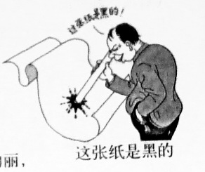
23.漫画“这张纸是黑的”警示我们
①要分清主流和支流 ②要防止片面性
③要重视量的积累 ④要全面地看问题
A.①②③ B.②③④
C.①③④ D.①②④
24.文化百花园色彩斑谰，热烈有热烈的灿烂，浪漫有浪漫的绚丽，含蓄有含蓄的温婉，圆融有圆融
的柔美。这说明
A.矛盾具有普遍性 B.矛盾具有多样性
C.矛盾具有特殊性 D.矛盾具有同一性
25.“如果你是一滴水，你是否滋润了一寸土地？如果你是一线阳光，你是否照亮了一分黑暗？如果你是一粒粮食，你是否哺育了有用的生命？如果你是一颗最小的螺丝钉，你是否永远守在你生活的岗位上？”雷锋用诗一样的语言告诉人们，人生的真正价值在于
A.积极投身于社会实践 B.社会对自己价值的认可
C.对社会的责任和贡献 D.依靠个人奋斗实现自我
第Ⅱ卷（非选择题 共50分）
注意事项：
1.第2卷共5题，请根据题目要求回答、分析、说明问题。共50分。
2.第2卷所有题目的答案，考生必须用0.5毫米黑色签字笔答在答题卡规定的区域内，在区域外答题或在试卷上答题均无效。

26.（4分）胡锦涛同志在党的十八大报告中指出，必须更加自觉地把全面协调可持续作为深入贯彻落实科学发展观的基本要求，全面落实经济建设、政治建设、 建设、 建设、 建设五位一体总体布局，促进现代化建设各方面协调，促进生产关系与生产力、上层建筑与经济基础相协调，不断开拓生产发展、生活富裕、生态良好的文明发展道路。
27.（10分）“我们的人民热爱生活，期盼有更好的教育、更稳定的工作、更满意的收入、更可靠的社会保障、更高水平的医疗卫生服务、更舒适的居住条件、更优美的环境，期盼孩子们能成长得更好、工作得更好、生活得更好。人民对美好生活的向往，就是我们的奋斗目标。”这是习近平同志率领新一届中共中央政治局常委与记者见面时的一段精彩讲话。
运用政治生活的有关知识回答：
（1）为什么党要把人民对美好生活的向往作为自己的奋斗目标？（6分）
（2）满足人民对美好生活的向往，政府应履行好哪些职能？（4分）
28.（12分）就业是民生之本，党和政府历来十分重视就业问题。现阶段，我国正努力“推动实现更高质量的就业”。“更高质量的就业”主要是指充分的就业机会、公平的就业环境、良好的就业能力、合理的就业结构、和谐的劳动关系等。不仅要有饭碗，还要有更好的饭碗，这是每位劳动都的愿望。
适应就业形势新要求，我们应该树立什么样的就业观？（8分）你打算怎样做好就业准备？（4分）
29.（10分）中国作家莫言获得2012年诺贝尔文学奖，成为中国第一个获得诺贝尔文学奖的作家。其代表作有《蛙》、《透明的胡萝卜》等。莫言的作品深深扎根于乡土，注重从生活中汲取艺术灵感，从中国传统的审美方式、中国民间的文化形态中汲取营养。同时，又借鉴拉美魔幻现实主义和美国南方作家福克纳等人的创作手法讲述中国乡土故事，展现了独特的文学魅力。
文化越是民族的越是世界的，莫言的文学创作获得了巨大成功。我们对待文化多样性的正确态度应该是什么？（6分）并据此简要分析莫言获奖的原因。（4分）
30.（14分）中国共产党第十八次全国代表第一次把科学发展观写进党章，科学发展观与马克思列宁主义、毛泽东思想、邓小平理论、“三个代表”重要思想一道，确立为党的指导思想。
中国共产党成立之初，就把马克思列宁主义写在自己的旗帜上；在新民主主义革命和社会主义革命长期实践中，诞生了毛泽东思想；在改革开放的过程中，形成和发展了邓小平理论；进入社会主义现代化建设新时期，产生了“三个代表”重要思想。今天，在中国特色社会主义建设的新阶段，科学发展观成为指导全面建设成小康社会的强大思想武器。
（1）90多年来，中国共产党的指导思想在不断丰富和发展。请运用“实践是认识的基础”这一观点，分析说明为什么要把科学发燕尾服观确立为党的指导思想。（12分）
（2）请用富有哲理的一句话表达你对党的美好期盼。

山东省普通高中学业水平考试
思想政治参考答案及评分标准
第Ⅰ卷 选择题（每小题2分，共50分）

1.C | 2.B | 3.A | 4.C | 5.A | 6.C | 7.B | 8.D | 9.B
10.A | 11.C | 12.B | 13.C | 14.B | 15.B | 16.C | 17.D | 18.D
19.B | 20.B | 21.A | 22.B | 23.D | 24.C | 25.C
第Ⅱ卷 非选择题（共5题 50分）
26.（4分）
文化 社会 生态文明（回答出其中两方面即可得４分。）
27.（10分）
（1）中国共产党是中国工人阶级先锋队，同时是中国人民和中华民族的先锋队，以全心全意为人民服务为宗旨，（2分）是中国特色社会主义事业的领导核心，（2分）坚持以人为本、执政为民的执政理念。在中国特色社会主义事业建设中，必须把人民对美好生活的向往作为自己的奋斗目标。（2分）
（2）政府要履行好保障人民民主和维护国家长治久安的职能、组织社会主义经济建设的职能、组织社会主义文化建设的职能、提供社会公共服务的职能。（4分）
评分说明：第（1）问，如果学生只答“这是由党的性质、宗旨、地位决定的”可得3分。第（2）问，如果学生只答“管理和服务职能”可得2分。
28. （12分）
（1）正确就业观念：为适应就业形势新要求，实现更高质量的就业，我们应该树立自主择业观，竞争就业观，职业平等观，多种方式就业观。（8分）
（2）就业准备：（评分说明：学生只要从加强学习、提高职业技能，了解市场信息，发展个性特长等其中的一个方面，谈自己的具体打算，且符合就业要求，即可得4分。）
29.（10分）
（1）对待文化多样性的正确态度是：既要认同本民族文化，又要尊重其他民族文化，（4分）相互借鉴，求同存异，尊重世界文化多样性，共同促进人类文明繁荣进步。（2分）
（2）莫言获奖的原因主要是：将文学作品植根于中华民族的沃土，凸显中国特色，具有独特的文学魅力。（2分）同时，尊重、借鉴其他民族优秀文化，将民族文化和世界文化相结合，实现文学创新，为世界人民所喜爱所接受。（2分）
30.（1４分）
（1）①实践是认识的来源。科学发展观是在总结中国特色社会主义实践经验的基础上形成的。（3分）②实践是认识发展的动力。中国特色社会主义建设进入新阶段、遇到新问题，需要新的科学理论来指导，科学发展观是我党对社会主义建设规律认识的最新理论成果。（3分）③实践是检验认识的真理性的唯一标准。科学发展观是已经被中国特色社会主义建设实践检验的科学理论。（3分）④实践是认识的目的和归宿。要用科学发展观指导全面建成小康社会的伟大实践。（3分）
把科学发展观确立为党的指导思想，丰富和发展了党的指导思想，成为指导我们全面建成小康社会的强大思想武器。
（2）（评分说明：只要学生所答符合党领导中国特色社会主义建设事业的要求，能表达出对党的一种美好愿望，如“信心比黄金更重要，相信党一定能带领我们全面建成小康社会”“党是灯塔，指引着我们前进的方向”等，即可得2分。）
评分说明：对于第27、28、29、30题的答案，在层次上、用语上不要求与本参考答案完全一致。只要考生表达的基本意思与本参考答案要点一致，即可给该要点的分。但意思不明确、答案不完整的应酌情扣分。对于第30题，如果考生答题用语准确、分析透彻、逻辑性强或某一方面见解深刻，认识独特，有创造性，可酌情加2-4分，但第Ⅱ卷最后得分不能超过满分50分。

